AK  Kappenberg | Auswertung von  Titrationen |  | Qc01a

Hier sind eine Reihe von Verständnisfragen zum Film ... Name:_________________________

Titration - Was macht man da? ● Gehe auf SIMPLECLUB.DE/GO & werde #EinserSchüler – 3:35 min

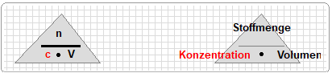

Dies ist das ncV-Dreieck! Weißt Du, wie man damit umgeht?
(Die gesucht Größe mit dem Finger abdecken, die Rechenformel wird sichtbar! )

- Gib die Symbole und die Einheiten an für Stoffmenge, Volumen und Konzentration.

- Wie berechnet man die Stoffmenge aus Konzentration und Volumen? Vergleiche mit den Einheiten!

- In 0,5L Natronlauge wurde 1mol Natriumhydroxid gelöst. Berechne die Konzentration der Lösung.

- Für ein Experiment sollen 20mL Natriumchlorid-Lösung der Konzentration c=0,1mol/L hergestellt werden. Beschreibe das Vorgehen.

- Welches Volumen Salzsäure der Konzentration 0,5mol/L muss man abmessen, um 0,02 mol Oxoniumionen in der Lösung zu haben?

Aufgaben zu Masse und molarer Masse stehen auf Seite 2.
AK  Kappenberg | Auswertung von  Titrationen |  | Qc01a

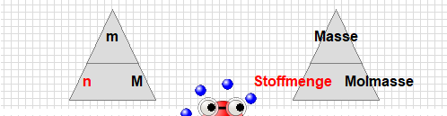
Hier ist nun das nmM-Dreieck, das Prinzip kennst du ja schon vom ncV-Dreieck: Die gesuchte Größe mit dem Finger abdecken!

- Gib die Symbole und die Einheiten an für Stoffmenge, Masse und Molmasse.

- Wie berechnet man die Stoffmenge aus der Masse und der Molmasse einer Stoffportion (Einheiten!)?

- Die Molmasse eines Stoffes ergibt sich durch addieren der jeweiligen Atommassen und anfügen der Einheit g/mol.
  - Gib die molare Masse an von: H₂, N₂, HCl, NH₃, NaOH, HF, CH₃COOH.

  - H₂ hat die Molmasse M=2g/mol, d.h.: 1mol H₂ hat die Masse 2g. Berechne für die Stoffe aus a) jeweils die Masse von 0,2mol.

  - Berechne die Stoffmenge von 5g NaOH.

- Berechne, welche Masse NaOH abgewogen werden muss, um mit 0,5L Wasser eine Lösung der Konzentration 0,1mol/L herzustellen.

